Sistema de tracción mediante encoders y sistema de evasión de obstáculos con sensores ultrasónicos para una silla de ruedas controlada por señales EMG caracterizadas por ancho de pulso

(Agosto de 2020)

Juan Serranoa

Universidad Pedagógica y Tecnológica de Colombia.

Facultad de Ingeniería.

Escuela de Ingeniería Electrónica.

**Resumen –Las sillas de ruedas son dispositivos que tienen como finalidad facilitar el desplazamiento de los pacientes, adoptando mecanismos adecuados a su discapacidad. Los dispositivos más sencillos se basan en estructuras discretas donde la tracción de la misma se realiza por parte del usuario o un acompañante; sin embargo, en muchas ocasiones se requiere un sistema autónomo, como es el caso de los sistemas motorizados para hacer más eficiente el dispositivo. El presente artículo muestra el desarrollo de un sistema de tracción caracterizado por un controlador cuya señal de referencia se obtiene de la contracción muscular; la adquisición se da desde un circuito integrado basado en amplificadores operacionales, los valores de voltaje umbral para el manejo de la silla mediante señales mioeléctricas son 2.73 V, el control de la velocidad se realiza variando el ciclo útil de trabajo de 12% hasta el 100% en caso de ser necesario mediante señales PWM.**

1. introducción

El avance tecnológico ha permitido el desarrollo de dispositivos asistenciales a partir de la instrumentación electrónica y sistemas embebidos, generando una nueva tendencia, la implementación de máquinas inteligentes, como es el caso de las sillas de ruedas autónomas. La silla hace parte del sistema hospitalario, facilitando la movilidad de los pacientes entre los diferentes espacios en los que se desenvuelve, sin embargo, la mayoría de las veces se tiene el inconveniente de la necesidad en el acompañamiento del paciente por parte de otra persona limitando la posibilidad de la auto locomoción.

La finalidad del presente proyecto radica en la adquisición de señales mioeléctricas para controlar el movimiento de una silla de ruedas por parte del paciente; lo anterior se obtiene a partir de la caracterización de los patrones EMG generados en una población muscular que son capturados con electrodos transcutáneos.

1. Proceso realizado
   1. *Adquisición de señales bioeléctricas.*

Para adquirir señales de orden mioeléctrico, se identifica una población muscular de interés, por ende, se realizó un estudio general de la clasificación de los músculos del cuerpo humano mostrada a continuación:

*Estriado o esqueléticos*: son los músculos que permiten realizar la función locomotora, siendo el sistema óseo el componente pasivo que actúa como soporte y el músculo el componente activo, responsable del movimiento a partir de las contracciones voluntarias o contracciones generadas por el reflejo de las motoneuronas [3].

*Involuntarios o lisos*: su acción es involuntaria y es activada por las neuronas del sistema nervioso autónomo, se contraen de manera más lenta que los voluntarios y pueden permanecer contraídos durante más tiempo [3].

*Cardíaco o miocardio*: se localizan en las paredes del corazón (por eso reciben el nombre de músculo cardiaco o miocardio), a diferencia del musculo estriado sus contracciones se generan por la excitación del marcapasos cardiaco también llamado nodo sinoauricular, haciendo posible el bombeo de la sangre hacia el exterior de este órgano de manera involuntaria [3].

En la figura 1 se muestran algunos músculos estriados, las señales son obtenidas haciendo uso de un módulo ECG referencia AD8232 (*Figura 2*) como sistema de detección EMG, los electrodos transcutáneos se conectan cerca al músculo del paciente como se muestra en la *Figura 3*, cuando el paciente realiza una contracción, se genera un pico en la señal (aumento en la actividad eléctrica) consecuente de una despolarización transmembrana; dependiendo del número de contracciones se tendrá el mismo número de picos de tal modo que la silla de ruedas responderá con una acción, estas acciones están determinadas por el programa principal implementado en la placa de control que determina acciones de locomoción deseadas por el paciente.

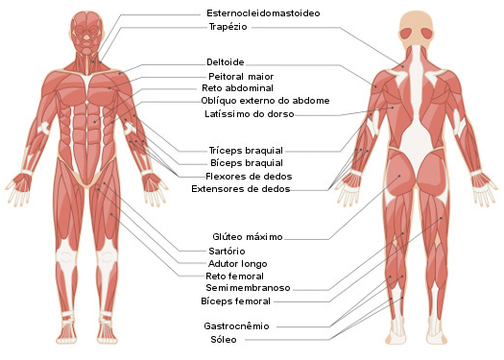

*Figura 1: Principales músculos estriados.*

*Fuente:* https://brasilescola.uol.com.br/biologia/sistema-muscular.htm

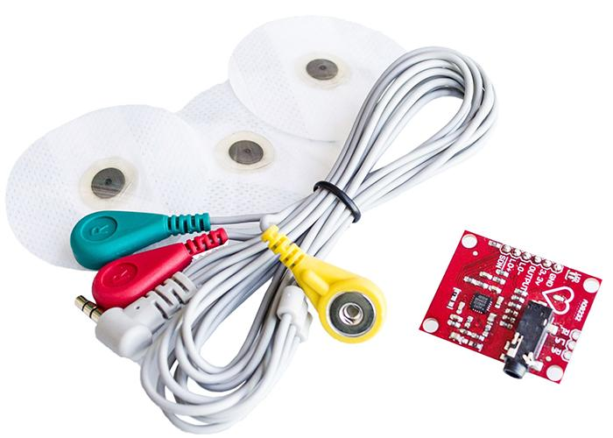

*Figura 2: Módulo ECG referencia AD8232 del fabricante* Adafruit®*.*

*Fuente: https://afel.cl/producto/sensor-de-frecuencia-cardiaca-ecg-ad8232-electrocardiograma/?v=2e6507f70a9c*

El ECG está conectado a una placa Arduino UNO, dicha placa es la unidad que almacena el programa que permite hacer el análisis de la señal mioeléctrica al detectar el pico máximo y la duración del mismo para definir la necesidad del paciente y enviar órdenes a los actuadores (motores) dependiendo del comportamiento del músculo, de tal modo que si el detector de entrada capta una cantidad de picos definida en el marco del control, el programa se encarga de detectarlos e indicar la dirección que tomará la silla en función al número de pulsos configurados, el periodo definirá la velocidad de los motores, las direcciones de los motores son controladas por un puente H Ll298N que le da el sentido de giro y la velocidad definida por PWM derivada de la caracterización del periodo de la señal de entrada.

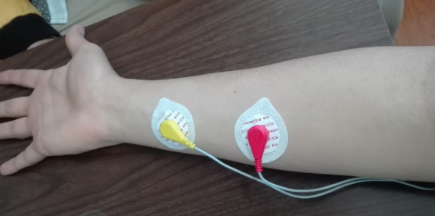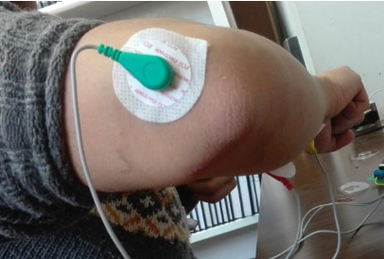

*Figura 3: Conexión de los electrodos del módulo ECG al paciente.*

*Fuente: autora.*

El tipo de señales que son captadas por el sistema de entrada y enviadas a la placa Arduino; tales señales adquiridas se muestran en la *Figura 4*, en donde se puede apreciar la presencia de picos máximos que representa una contracción realizada por el paciente; las gráficas son visualizadas en el visualizador serial de Arduino en la forma voltaje tiempo.

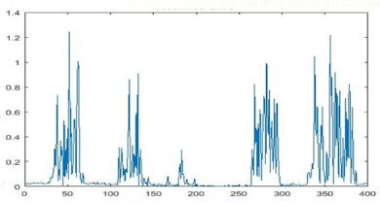

*Figura 4: Señal captada por el ECG.*

*Fuente: autora.*

* 1. *Control de velocidad.*

La velocidad de la silla de ruedas es un factor muy importante en este proceso, ya que bajo ningún concepto se puede permitir que un paciente con discapacidad motriz maneje a velocidades relativamente altas por el riesgo que implica para él y las personas que están a su alrededor, estas se pueden presentar a la hora del descenso por una pendiente muy pronunciada, aumentando las posibilidades de ocasionar accidentes; como solución a esta problemática, se propone un control a lazo cerrado que permite mantener una velocidad constante independiente a las condiciones del espacio en el que se encuentra transitando la silla. Para llevar a cabo esta tarea se utiliza como actuador un motorreductor con encoder y sensores ópticos de herradura que envían un nivel lógico alto cada vez que se realiza una interrupción en el sensor óptico, esta información es enviada a la placa de Arduino donde se hace el conteo de la cantidad de interrupciones generadas por unidad de tiempo, como el encoder dispone de 20 ranuras cada vez que se cuentan 20 pulsos equivaldrá a una vuelta, entonces para poder medir las $RPM$ cada tick equivale a 0.05 vueltas y 20 ticks a 1 vuelta y al mismo tiempo se va midiendo el tiempo transcurrido ya que $v= d/t$ de este modo ya podemos medir el número de vueltas por unidad de tiempo, en la práctica obtuvimos conteos de 3.300 interrupciones por minuto dividiendo este dato por 20 que es el número de ranuras por vuelta se consigue una $165 RPM$ o $17.27 Rad/s$. La fórmula queda de la siguiente forma:

$$RPM = (Número de pulsos/20)$$

$$RPM= (3.300/20)=165$$

$$Rad/s=(165/60) * 2 *π = 12.278$$

A partir de la información obtenida se desarrolla un algoritmo encargado de variar las señales PWM entregada al módulo puente H para el control de los motores, dependiendo de las circunstancias el programa varía la señal PWM haciendo que aumente, disminuya o se mantenga constante para que el torque condicione la velocidad establecida para la silla.

* 1. *Movimiento pseudo autónomo.*

Otro parámetro de seguridad a tener en cuenta es un sistema que evite un choque de la silla de ruedas con un objeto u obstáculo, ya que es muy probable que el paciente cuente con una capacidad de reacción baja, para ello se involucra un sensor de ultrasonido HY-SRF05 que consta de un emisor de ondas acústicas aproximadamente de 40 kHz que se propagan en el aire, cuando se encuentra con algún objeto ocurre una reflexión de la onda provocando que una parte de esta retorna hacia el sensor y sea captada por un receptor, con el tiempo que tarda este proceso se determina la distancia a la que encuentra el objeto, el sensor está constantemente realizando un barrido en los alrededores para determinar si hay algún objeto que pueda afectar el paso de la silla, de ser así el programa principal ordena al puente H la detención de los motores evitando un impacto del paciente con el obstáculo con lo que se logra el frenado o el cambio de trayectoria de la silla según sea el caso. [4]

A continuación, se muestra una plataforma prototipo que sería la encargada del desplazamiento de la silla de ruedas, esta plataforma cuenta con 4 motores cada uno de ellos con un encoder y sensor óptico para el control de velocidad, en la parte superior se encuentra una pantalla LCD que permite visualizar los datos de velocidad.

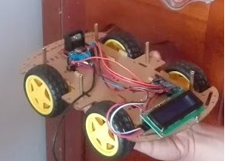

*Figura 5: Plataforma de la silla de ruedas.*

*Fuente: autora.*

* 1. *Participación*

El trabajo realizado hasta el momento ha sido presentado en la XVI Muestra Empresarial Upetecista, realizada en noviembre del año 2019 y organizada por la Escuela de Administración de Empresas de la Universidad Pedagógica y Tecnológica de Colombia, ocupando el tercer puesto.

IX. CONCLUSIÓN

Los resultados obtenidos hasta el momento indican que el sistema se concibe para brindar seguridad al paciente además de mejorar su calidad de vida permitiéndole una auto locomoción eficiente al ser dependiente de la voluntad propia del paciente quien a voluntad propia podrá operar la silla.

Para la lectura de la velocidad, hay que tener en cuenta que esta tiene un rango de medición limitado a la frecuencia de reloj del microcontrolador.

Referencias

[1] “Sistema muscular: tipos e funções dos músculos - Brasil Escola.” https://brasilescola.uol.com.br/biologia/sistema-muscular.htm (accessed Aug. 10, 2020).

[2] Á. MARROQUÍN-DE JESÚS and G. M. MARTÍNEZ-AGUILAR, “Sistema de control Mioeléctrico para silla de ruedas,” *CIERMMI Mujeres en la Cienc. T.2*, pp. 98–114, 2019, doi: 10.35429/h.2019.2.98.114.

[3] Walter E. Boron y Emilie L. Boulpaep, **"**FISIOLOGIA CELULAR DEL MUSCULO ESQUELETICO, CARDIACO Y LISO **",** Fisiología Medica**, ed.** 3**.** España**:** ELSEVIER CASTELLANO**,** 2017**, cap.**9, **pp.228-33** .

[4] ALVAREZ-GUTIERREZ, Edwin Leonel  and  JIMENEZ-LOPEZ, Fabián Rolando. GENERACIÓN DE MAPA GLOBAL 2D Y SLAM USANDO LIDAR Y UNA ESTÉREO CÁMARA PARA EL SEGUIMIENTO DE MOVIMIENTO DE UN ROBOT MÓVIL. Iteckne [online]. 2019, vol.16, n.2 [cited  2020-08-30], pp.144-156. Available from: <http://www.scielo.org.co/scielo.php?script=sci_arttext&pid=S1692-17982019000200144&lng=en&nrm=iso>. ISSN 1692-1798.  http://dx.doi.org/10.15332/iteckne.v16i2.2357.

[5] OLIVEIRA, Luciene Chagas de et al. La realidad aumentada móvil mejora la navegación en interiores para usuarios de sillas de ruedas. Res. Biomed. Ing. [en línea]. 2016, vol.32, n.2 [citado 2020-08-30], pp.111-122. Disponible en: <http://www.scielo.br/scielo.php?script=sci_arttext&pid=S2446-47402016000200111&lng=en&nrm=iso>. Publicación electrónica 24 de mayo de 2016. ISSN 2446-4740. http://dx.doi.org/10.1590/2446-4740.01515.

[6] TORIZ PALACIOS, Alfredo  y  SANCHEZ LOPEZ, Abraham. Método de asociación de datos basado en curvas B-Spline para el problema de SLAM en ambientes complejos. Comp. y Sist. [online]. 2017, vol.21, n.2 [citado  2020-08-30], pp.353-368. Disponible en: <http://www.scielo.org.mx/scielo.php?script=sci_arttext&pid=S1405-55462017000200353&lng=es&nrm=iso>. ISSN 1405-5546.  <https://doi.org/10.13053/cys-21-2-2724>.

[7] Richard MA, Gentiletti GG (2007) Plataforma Experimental de Interfaz Cerebro Computadora Orientada al Control de Sillas de Ruedas. En: Müller-Karger C., Wong S., La Cruz A. (eds) IV Congreso Latinoamericano de Ingeniería Biomédica 2007, Soluciones de Bioingeniería para América Latina Salud. Actas de la IFMBE, vol 18. Springer, Berlín, Heidelberg. https://doi.org/10.1007/978-3-540-74471-9_261.

[8] ROJAS, M.; PONCE, P.  y  MOLINA, A.. Novel Fuzzy Logic Controller based on Time Delay Inputs for a Conventional Electric Wheelchair.*Rev. mex. ing. bioméd* [online]. 2014, vol.35, n.2 [citado  2020-08-30], pp.1

25-142. Disponible en: <http://www.scielo.org.mx/scielo.php?script=sci_arttext&pid=S0188-95322014000200003&lng=es&nrm=iso>. ISSN 2395-9126.